生育保险直接结算流程

一、参保人员（职工医保女职工）登记
1、参保人员（职工医保女职工）确认怀孕后，持本人社保卡原件及复印件、生育服务证原件及复印件或一二孩登记表原件复印件、二级以上定点医疗机构或专科医院怀孕诊断证明书等相关材料至参保所在地的医保经办机构或医院医保服务站办理产前登记手续。
2、参保男职工报生育险政策与原先一样（自费结算，住院结算后，提供相关资料到医管中心手工核报）。
二、直接结算门诊流程
1、参保人员进行产前检查时，门诊医生根据《三明市生育保险待遇登记表》在门诊医生站特殊病种中选择：产前门诊检查（职工生育），并开具检查单。
000006000015 | 产前门诊检查(职工生育)

2、参保人员在门诊结算时，将实现直接报销。
三、直接结算住院流程
1、参保人员正常住院登记。
２、护士站在《病人管理》接生登记管理中按下图填写分娩日期和时间并保存。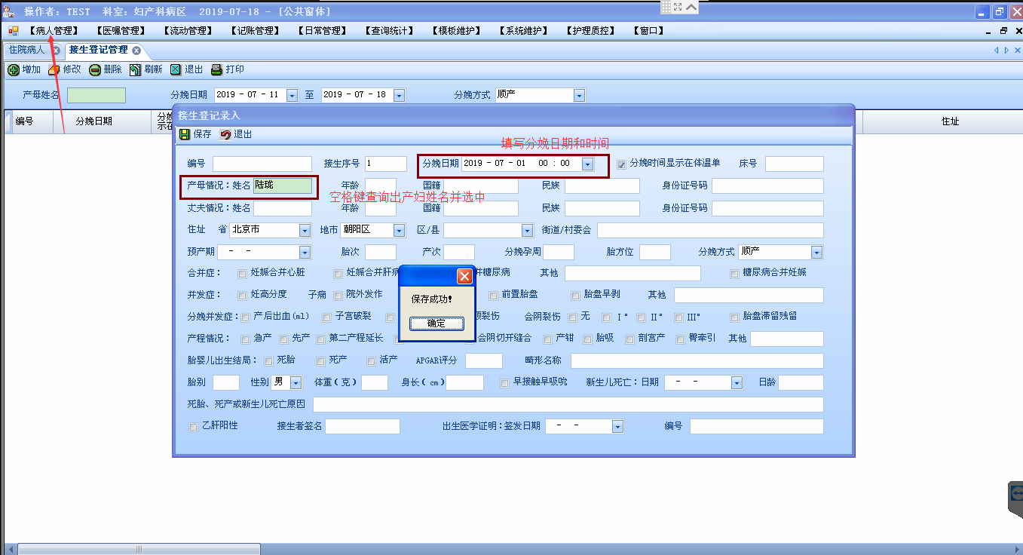

3、护士根据《三明市生育保险待遇登记表》，在出院时选择登记职工生育保险生育编码。出院登记界面上如图：
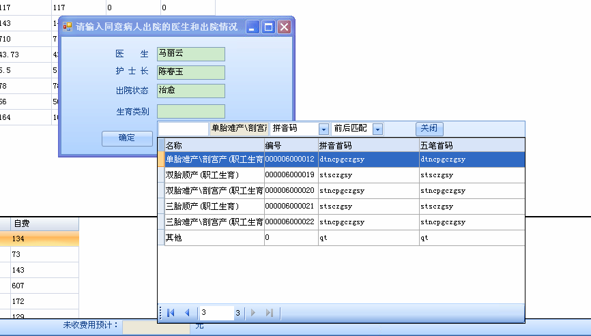

4、其他医生、护士流程不变，一样要传ＣＤＲＧ。
5、参保人员在出院结算时，将实现直接报销。如果是正常生育，生育分娩日期没传的话，系统将报错。生育分娩日期到出院日期这段时间的天数超过14天，系统将报错。
结算时如报：“此人产前登记没有生育服务证的信息，不能进行正常生育的报销！”，此报错为：患者医保在办理《三明市生育保险待遇登记表》时，医保登记有问题，请患者咨询医保中心服务站。
结算时如报：“明细中存在剖宫产术，请确认是否结算错误，未传生育编码！”，此报错为：患者办理出院时，护士站未进行《接生登记》以及出院时选择登记《职工生育保险生育编码》，请产科护士站重新按说明办理出院手续。

宁化县总医院
2019.07.23

